Gminny Program Przeciwdziałania Przemocy Domowej i Ochrony Osób Doznających Przemocy Domowej w Gminie Miasto Mrągowo na lata 2025-2028

Spis treści

I. Wyjaśnienie podstawowych pojęć 2
II. Wstęp 4
III. Diagnoza problemu przemocy i cyberprzemocy 5
IV. Odbiorcy programu 17
V. Lokalny system wsparcia 17
VI. Cele, zadania i realizatorzy programu 20
VII. Przewidywane efekty 22
VIII. Źródła finansowania programu 23
IX. Monitorowanie programu 23

I. Wyjaśnienie podstawowych pojęć
Przemoc domowa - jednorazowe albo powtarzające się umyślne działanie lub zaniechanie, wykorzystujące przewagę fizyczną, psychiczną lub ekonomiczną, naruszające prawa lub dobra osobiste osoby doznającej przemocy domowej, w szczególności:
- narażające tę osobę na niebezpieczeństwo utraty życia, zdrowia lub mienia
- naruszające jej godność, nietykalność cielesną lub wolność, w tym seksualną
- powodujące szkody na jej zdrowiu fizycznym lub psychicznym, wywołujące u tej osoby cierpienie lub krzywdę
- ograniczające lub pozbawiające tę osobę dostępu do środków finansowych lub możliwości podjęcia pracy lub uzyskania samodzielności finansowej
- istotnie naruszające prywatność tej osoby lub wzbudzające u niej poczucie zagrożenia, poniżenia lub udręczenia, w tym podejmowane za pomocą środków komunikacji elektronicznej.
Osoba doznająca przemocy domowej to:
- małżonek, także w przypadku gdy małżeństwo ustało lub zostało unieważnione, oraz jego wstępni, zstępni, rodzeństwo i ich małżonkowie
- wstępni i zstępni oraz ich małżonkowie
- rodzeństwo oraz ich wstępni, zstępni i ich małżonkowie
- osoba pozostająca w stosunku przysposobienia i jej małżonek oraz ich wstępni, zstępni, rodzeństwo i ich małżonkowie
- osoba pozostająca obecnie lub w przeszłości we wspólnym pożyciu oraz jej wstępni, zstępni, rodzeństwo i ich małżonkowie
- osoba wspólnie zamieszkująca i gospodarująca oraz jej wstępni, zstępni, rodzeństwo i ich małżonkowie
- osoba pozostająca obecnie lub w przeszłości w trwałej relacji uczuciowej lub fizycznej niezależnie od wspólnego zamieszkiwania i gospodarowania
- małoletni
wobec których jest stosowana przemoc domowa.
Przez osobę doznającą przemocy domowej należy także rozumieć małoletniego będącego świadkiem przemocy domowej.
Osoba stosująca przemoc domową - to osoba pełnoletnia, która dopuszcza się przemocy domowej wobec osób wymienionych powyżej (tj. osoby/osób doznających przemocy domowej).
Świadek przemocy domowej - to osoba, która posiada wiedzę na temat stosowania przemocy domowej lub widziała akt przemocy domowej.

II. Wstęp
Światowa Organizacja Zdrowia (WHO), na podstawie wieloletnich badań, prowadzonych w różnych krajach świata, stwierdziła, że przemoc, zarówno ze strony dorosłych, jak i ze strony rówieśników, stanowi jedno z największych zagrożeń dla zdrowia psychicznego dzieci i młodzieży. Jest również przyczyną urazów fizycznych i może prowadzić do śmierci.
Ustawodawca nakłada obowiązek ochrony rodzin przed przemocą m.in. na samorząd gminny. „Do zadań własnych gminy należy w szczególności tworzenie gminnego systemu przeciwdziałania przemocy domowej, w tym:
1) opracowanie i realizacja gminnego programu przeciwdziałania przemocy domowej i ochrony osób doznających przemocy domowej
2) prowadzenie poradnictwa i interwencji w zakresie przeciwdziałania przemocy domowej w szczególności poprzez działania edukacyjne służące wzmocnieniu opiekuńczych i wychowawczych kompetencji rodziców w rodzinach zagrożonych przemocą domową
3) zapewnienie osobom doznającym przemocy domowej miejsc w ośrodkach wsparcia
4) tworzenie zespołów interdyscyplinarnych.”
Gminny Program Przeciwdziałania Przemocy Domowej i Ochrony Osób Doznających Przemocy Domowej to dokument, którego zadaniem jest wprowadzenie w życie działań, mających na celu udzielanie pomocy osobom doznającym przemocy domowej, a także podejmowanie odpowiednich działań wobec osób stosujących przemoc domową oraz zwrócenie uwagi społeczności lokalnej na zjawisko przemocy domowej. Program wyznacza również główne kierunki działania zespołu interdyscyplinarnego, w celu skutecznego reagowania na to zjawisko.
Program zakłada kompleksową pomoc, zarówno dla osób doznających przemocy domowej, jak i osób stosujących przemoc domową, przy udziale służb i instytucji oraz społeczności lokalnej. Wymaga podejmowania równoczesnych działań o charakterze interwencyjnym, profilaktycznym i terapeutycznym. Sposoby realizacji zadań ujętych w programie dostosowane są do potrzeb i możliwości ich realizacji w mieście, w oparciu o posiadane zasoby.

Program będzie realizowany w oparciu o następujące akty prawne:
▪ ustawa z dnia 29 lipca 2005 r. o przeciwdziałaniu przemocy domowej
▪ ustawa z dnia 12 marca 2004 r. o pomocy społecznej
▪ ustawa z dnia 26 października 1982 r. o wychowaniu w trzeźwości i przeciwdziałaniu alkoholizmowi.
Program jest skorelowany z następującymi dokumentami:
▪ z Rządowym Programem Przeciwdziałania Przemocy Domowej
▪ ze Strategią Rozwiązywania Problemów Społecznych Gminy Miasto Mrągowo
▪ z Gminnym Programem Wspierania Rodziny w Gminie Miasto Mrągowo
▪ z Gminnym Programem Profilaktyki i Rozwiązywania Problemów Alkoholowych oraz Przeciwdziałania Narkomanii w Gminie Miasto Mrągowo.

III. Diagnoza problemu przemocy i cyberprzemocy
- Dane dotyczące zjawiska przemocy w Polsce, zanotowane w 2023 r.
Dane Ogólnopolskiego Pogotowia dla Ofiar Przemocy w Rodzinie „Niebieska Linia”:
Działalność Ogólnopolskiego Pogotowia dla Ofiar Przemocy w Rodzinie „Niebieska Linia” obejmuje udzielanie informacji, porad prawnych oraz wsparcia emocjonalnego wszystkim dotkniętym problemem przemocy domowej, osobom krzywdzonym i krzywdzącym, a także świadkom i tym, którzy pragną podzielić się swoimi wątpliwościami lub doświadczeniem z tego zakresu. Aktywność pogotowia odbywa się w obrębie trzech różnych obszarów działalności, tj.: pracy infolinii telefonicznej, pracy poradni e-mailowej i prowadzonych interwencji.

Ogólnopolski Telefon dla Ofiar Przemocy w Rodzinie „Niebieska Linia” 800 120 002
W 2023 r. dyżurujący w pogotowiu „Niebieska Linia” przeprowadzili 18576 rozmów, większość z nich (92% wszystkich rozmów) za pośrednictwem infolinii. Znalazły się również osoby zainteresowane kontaktem z prawnikami (8% wszystkich rozmów).
Wśród telefonujących osób zdecydowaną większość stanowiły kobiety (75%). Warto jednak podkreślić, że również mężczyźni korzystali z możliwości uzyskania porady czy wsparcia. Numer infolinii wybierały głównie osoby dorosłe. W analizowanym okresie połączenia od dzieci lub niepełnoletniej młodzieży stanowiły 1,4% wszystkich rozmów.
Jak wskazują statystyki z 2023 r., 67% rozmów miało charakter informacyjny, 24% zaś służyło przede wszystkim wsparciu emocjonalnemu, a 9% telefonów koncentrowało się na poradach udzielanych przez prawników.
Najwięcej rozmów (44%) dyżurujący przeprowadzili z osobami doznającymi przemocy, dużo połączeń odebrali również od świadków przemocy (25% wszystkich rozmów). Telefony od osób krzywdzących w dalszym ciągu zdarzają się sporadycznie - w 2023 r. odnotowano ok. 1% wszystkich rozmów.
Należy zwrócić uwagę na fakt, że osoby zgłaszające przemoc rzadko mówią o tylko jednym jej rodzaju. Przemoc psychiczna towarzyszy w zasadzie każdej z pozostałych form. Zgłaszało ją 8756 osób (w tym 163 dzieci). Przemoc fizyczną zgłaszało 4551 dzwoniących (w tym 98 dzieci). Odnotowano również niemały udział przemocy ekonomicznej (14%) oraz seksualnej (4,5%).
Na podstawie zebranych danych można stwierdzić, że w zdecydowanej większości przypadków zgłaszanych w Pogotowiu „Niebieska Linia” osobą krzywdzącą jest partner/ka (ok. 55% opisywanych przypadków), choć warto podkreślić, że te zgłoszenia dotyczą w większości mężczyzn (89% spośród wszystkich przypadków przemocy zgłoszonej od obecnych i byłych partnerów). Dzwoniący nierzadko opisywali również sytuacje, w których osobami stosującymi przemoc byli rodzice (47%).
Poradnia e-mailowa
W 2023 r. specjaliści odpisali na 3018 maili nadesłanych przede wszystkim przez osoby dorosłe (95% wszystkich wiadomości). Większość maili napisały kobiety, tj. 63% wszystkich zeszłorocznych wiadomości, natomiast 55% wszystkich wiadomości odbieranych przez konsultantów pochodziła od osób, które kontaktowały się ponownie.
Tematyka maili spływających do poradni koncentrowała się przede wszystkim wokół zjawiska przemocy. Temat ten stanowił 73% wszystkich wiadomości w 2023 r. (6% stanowiły wiadomości dotyczące przemocy i alkoholu). Nieliczne z nadesłanych maili poruszały kwestie związane ze sprawami rodzinnymi i prawnymi.
Autorami wiadomości były najczęściej osoby doznające przemocy (42% wszystkich wiadomości) oraz świadkowie (36%).

Prowadzone interwencje
W 2023 r. specjaliści Pogotowia „Niebieska Linia” rozpoczęli 982 nowych interwencji w sprawach dotyczących przemocy domowej. We wszystkich przypadkach miały one na celu udzielenie pomocy osobom doświadczającym przemocy (lub tym, co do których istnieje przypuszczenie, że jej doznają) poprzez kontakt z placówkami zajmującymi się przemocą domową na terenie zamieszkania pokrzywdzonej/go.
Potrzebę rozpoczęcia interwencji można zgłaszać telefonicznie, mailowo lub listownie. Większość osób (82%) w 2023 r. preferowało pierwszą z tych form kontaktu. Interwencje były podejmowane z inicjatywy osoby kontaktującej się z Pogotowiem „Niebieska Linia” (60%) lub po wspólnym rozważeniu tej możliwości z konsultantem (32%). W uzasadnionych przypadkach (np. gdy zagrożone jest czyjeś życie) interwencja jest również rozpoczynana w wyniku samodzielnie podjętej decyzji dyżurującego. W analizowanym okresie taka sytuacja miała miejsce 73 razy.
W 2023 r. Pogotowie „Niebieska Linia” podejmowało działania w sprawie pokrzywdzonych z terenu większości województw. Interwencje dotyczyły zazwyczaj więcej niż jednego rodzaju przemocy. Przemocy psychicznej towarzyszyła najczęściej fizyczna, ekonomiczna lub zaniedbanie.
W rozpatrywanych sprawach osobami doświadczającymi przemocy były przeważnie dzieci. Spośród osób dorosłych interwencje podejmowano szczególnie często wobec krzywdzenia kobiet.
W 2023 r. specjaliści Pogotowia „Niebieska Linia” w zdecydowanej większości przypadków podejmowali działania mające na celu powiadomienie służb o zaistniałej sytuacji (81%) oraz przekazanie im nowych informacji o sprawie, natomiast 14% interwencji koncentrowało się na doprowadzeniu do aktywniejszej postawy przedstawicieli miejscowych instytucji.
Pogotowie „Niebieska Linia” podejmuje interwencje szczególnie w przypadkach, w których osoba doznająca przemocy ma ograniczone możliwości samodzielnego poradzenia sobie w trudnej sytuacji z uwagi np. na niepełnosprawność lub zamieszkanie w miejscu izolowanym, gdzie trudno o naturalną sieć wsparcia.

Dane Policji (dotyczą działań podjętych w procedurze „Niebieskie Karty” wyłącznie przez Policję):
 | Dane za rok 2023
1. | Liczba wypełnionych formularzy „Niebieska Karta – A” (ogółem), w tym: | 62 170
a) | liczba formularzy wszczynających procedurę | 54 029
b) | liczba formularzy dotyczących kolejnych przypadków przemocy domowej w trakcie trwającej procedury | 8 141
2. | Liczba osób doznających przemocy domowej (ogółem), w tym: | 77 832
a) | kobiet | 51 631
b) | mężczyzn | 9 162
c) | małoletnich | 17 039
3. | Liczba osób stosujących przemoc domową (ogółem), w tym: | 63 016
a) | kobiet | 7 595
b) | mężczyzn | 55 225
c) | nieletnich | 196
4. | Liczba osób stosujących przemoc domową będących pod wpływem alkoholu (ogółem), w tym: | 30 261
a) | kobiet | 2 171
b) | mężczyzn | 28 079
c) | nieletnich | 11
5. | Liczba osób stosujących przemoc domową będących pod wpływem środka działającego podobnie do alkoholu | 393
a) | kobiet | 35
b) | mężczyzn | 358
6. | Liczba osób stosujących przemoc domową będących jednocześnie pod wpływem alk. i środka działającego podobnie do alkoholu | 142
a) | kobiet | 8
b) | mężczyzn | 134
7. | Liczba dzieci umieszczonych w rodzinie zastępczej lub w placówce opiekuńczo – wychowawczej | 611

- Dane dotyczące zjawiska przemocy w Mrągowie, odnotowane w 2024 r., na podstawie diagnozy lokalnych zagrożeń społecznych

W lutym i marcu 2024 r. w Mrągowie przeprowadzona została, na zlecenie Urzędu Miejskiego w Mrągowie, diagnoza lokalnych zagrożeń społecznych, która obejmowała również zjawisko przemocy. W badaniu udział wzięło 1595 uczniów ze wszystkich szkół podstawowych, w tym uczniowie klas 4-6: 485 osób, uczniowie klas 7-8: 179 osób i ponadpodstawowych: 931 osób. Ponadto ankietowano 176 dorosłych mieszkańców Mrągowa, z czego 33% badanych stanowili mężczyźni, 67% kobiety. Średnia wieku respondentów wyniosła 41,5 lat.

Dzieci i młodzież

Stosunkowo niewielka część uczniów deklaruje, że nie są ofiarami przemocy doświadczanej ze strony innych uczniów (53% 4-6 SP; 53% 7-8 SP; 70% SPP). Niepokojące, wydają się dane, że jest grupa uczniów, która przyznaje, że kilka razy w tygodniu doświadcza w szkole przemocy (7% 4-6 SP; 10% 7-8 SP; 4% SPP). Należy również zwrócić uwagę na fakt, że we wszystkich badanych grupach uczniów pojawiły się deklaracje mówiące o doświadczaniu przemocy w szkole: codziennie, kilka razy w miesiącu i roku.
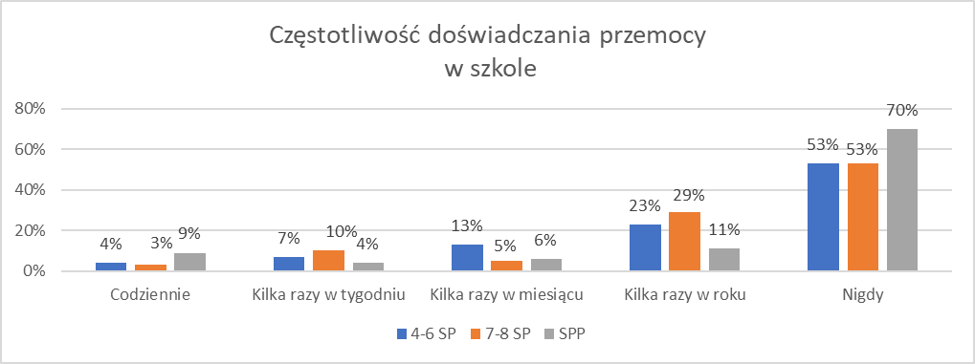

Zapytaliśmy też uczniów o rodzaj doświadczonej przez nich przemocy w szkole. Wyniki wskazują, że młodsi uczniowie (SP 4-6) częściej padają ofiarą przemocy fizycznej, a starsi (SP 7-8 i SPP) psychicznej.

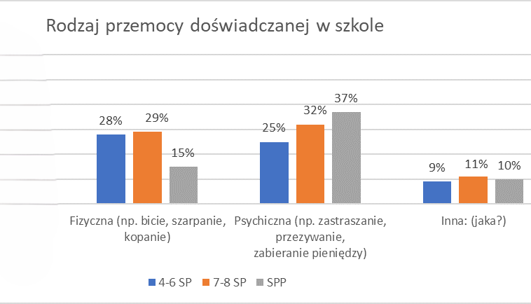

Internet jako nieocenione narzędzie komunikacji, edukacji oraz rozrywki jest atrakcyjnym medium. Należy jednak pamiętać, że korzystanie z Internetu może wiązać się z występowaniem licznych zagrożeń: przestępstw internetowych, cyberbullyingu, stalkingu, sekstingu, szantażu, podszywania się, hatingu. W badaniu postanowiliśmy sprawdzić doświadczenia związane z cyberprzemocą. Wyniki badań wskazują, że uczniom Mrągowa nie są obce wymienione poniżej doświadczenia.
Z badań wynika, że 21% uczniów SP klas 4-6; 33% uczniów klas SP 7-8 oraz 34% uczniów SPP doświadczyło w przestrzeni internetowej zjawiska hatingu, nazywanego potocznie przez uczniów „hejtowaniem”. Polega ono na otrzymywaniu obraźliwych komentarzy atakujących bezpośrednio osobę. Komentarze takie są widoczne publicznie w serwisach społecznościowych i często występują w formie zmasowanej – jeden negatywny komentarz powoduję falę kolejnych. Dla dorastającej młodzieży doświadczenie hatingu może być niezwykle traumatyczne. Okres dojrzewania jest czasem, gdy środowisko rówieśnicze stanowi najmocniejszy punkt odniesienia. Odrzucenie, a wręcz nienawiść ze strony innych młodych osób, może stanowić zagrożenie dla poczucia własnej wartości i rozwijającej się tożsamości. Uczniowie dość często otrzymywali wiadomości z obelgami (SP 4-6 - 17%; SP 7-8 - 36%; SPP - 40%) oraz często została udostępniana ich prywatna korespondencja (SP 4-6 - 14%; SP 7-8 - 29%; SPP - 33%).

Wskazuje to na konieczność szerokiej edukacji z zakresu bezpiecznego korzystania
z Internetu: wspierania świadomości prawnej, umiejętności ochrony przez niebezpiecznymi sytuacjami, wiedzy dotyczącej ochrony własnych danych.
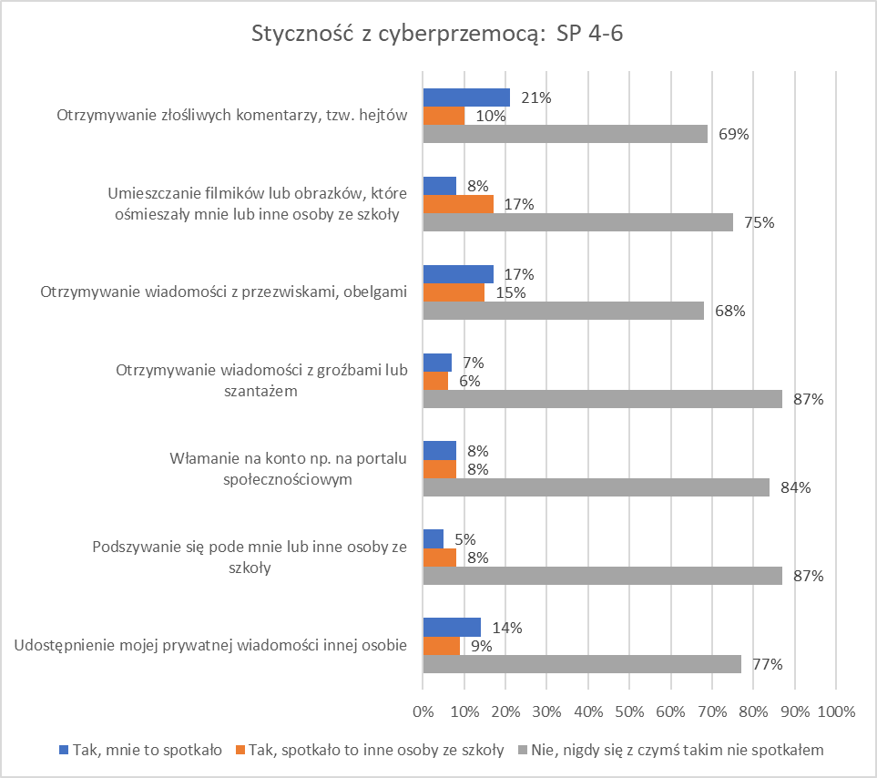
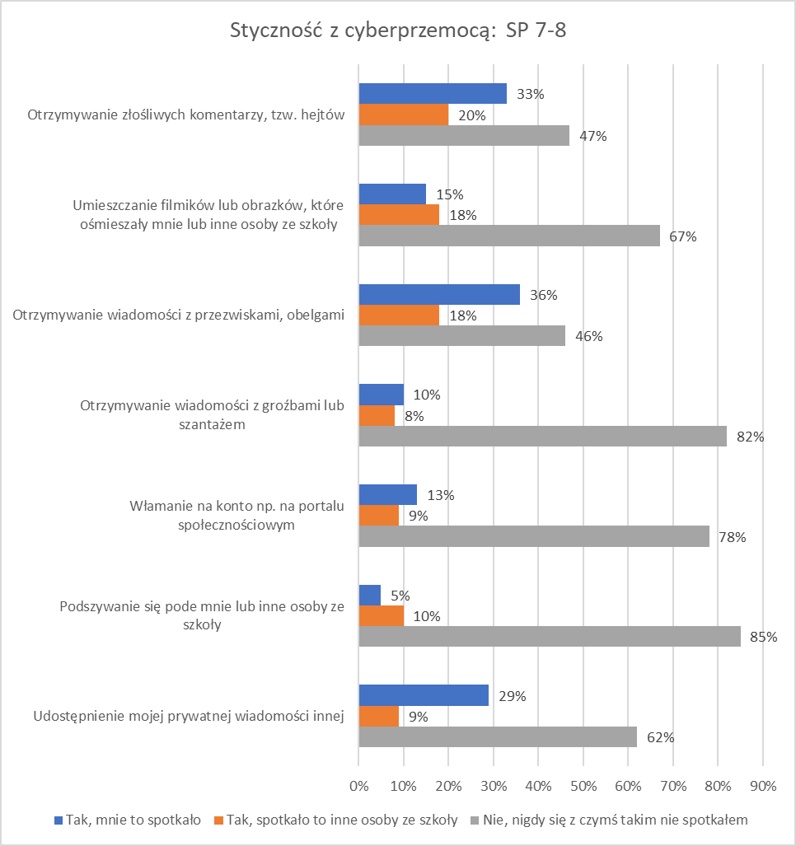

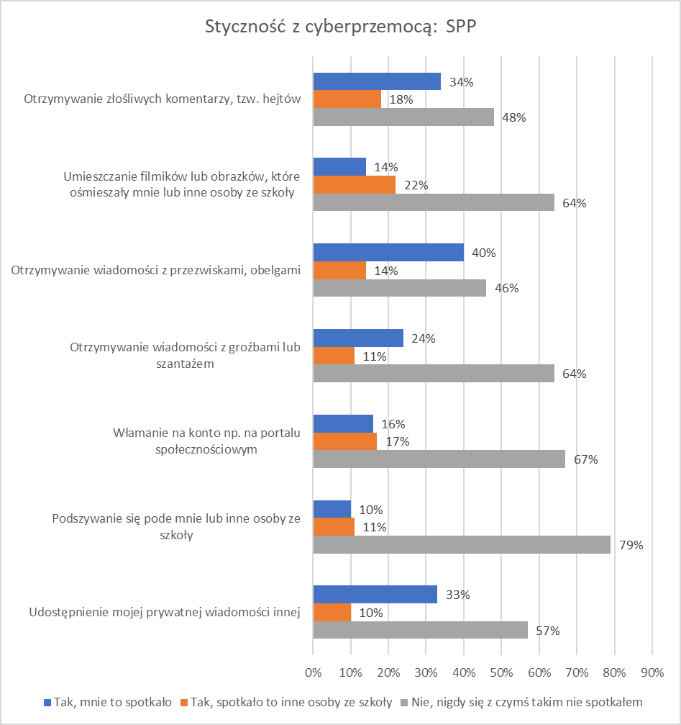

Dzieci i młodzież spędzają najwięcej czasu w domu i w szkole – w związku z tym oba
te środowiska powinny charakteryzować się harmonią i spokojem, które umożliwią prawidłowy rozwój młodego człowieka. Uczniowie zostali zapytani czy doświadczają przemocy domowej. Uzyskane wyniki wskazują, że przemoc domowa jest obecna w domach uczniów Mrągowa (SP 4-6: 10%; SP 7-8: 13%; SPP – 15%).

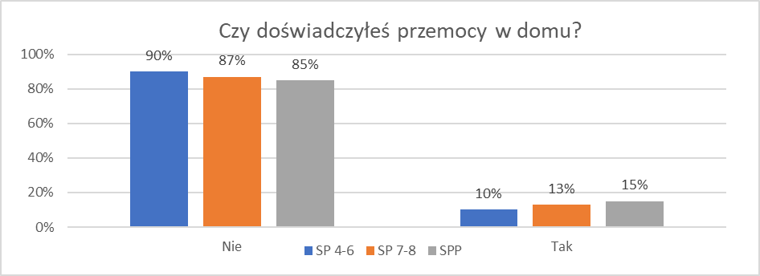

Jak wynika z przeprowadzonych badań – uczniowie szkół z Mrągowa wskazują,
iż w ich środowisku domowym dochodzi do agresji słownej (SP 4-6: 10%; SP 7-8: 15%; SPP: 9%).
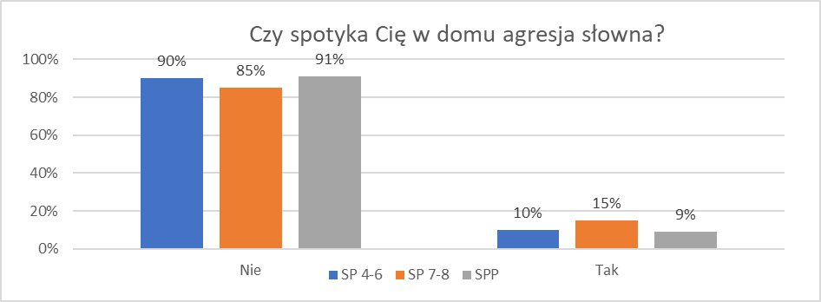

Dorośli mieszkańcy Mrągowa
Badanie wykazało, że 31% badanych ma w swoim otoczeniu osoby doświadczające przemocy domowej, natomiast 31% nie jest pewna, lecz ma podejrzenia, że do tego dochodzi. Należy pamiętać, że tego rodzaju przemoc jest w dużej mierze zjawiskiem ukrytym i wiele osób jej doznających nie zgłasza się po pomoc, ani też nie sygnalizuje, że jej doświadcza.

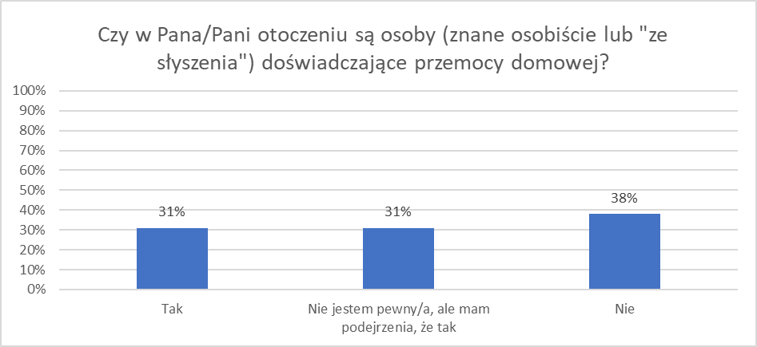

- Dane dotyczące zjawiska przemocy w Mrągowie, odnotowane w 2023 r. przez służby i specjalistyczne placówki

Miejski Ośrodek Pomocy Społecznej, jako jednostka organizacyjna Miasta, przeprowadza wywiady środowiskowe oraz udziela pomocy okresowej lub doraźnej rodzinom, zmagającym się z przemocą domową i alkoholizmem, który niejednokrotnie prowadzi do wystąpienia tego pierwszego zjawiska. Tę zależność potwierdzają dane Krajowego Centrum Przeciwdziałania Uzależnień, według których do przemocy domowej najczęściej dochodzi pod wpływem alkoholu. Pracownicy socjalni mają szczególne uprawnienia ustawowe dotyczące interwencji i rozwiązywania spraw wynikających ze stosowania przemocy domowej. W 2023 r. MOPS objął pomocą 3 rodziny (łącznie 7 osób) z problemem przemocy domowej w zakresie przyznania świadczeń z pomocy społecznej.
Zespół Interdyscyplinarny został powołany Zarządzeniem Nr 66/2023 Burmistrza Miasta Mrągowa z dnia 14.09.2023 r. (z późn. zm.), na podstawie Uchwały Nr LXIII/4/2023 Rady Miejskiej w Mrągowie z dnia 29.06.2023 r. Zespół ma m.in. za zadanie diagnozowanie problemu przemocy domowej, podejmowanie działań w środowisku zagrożonym przemocą w celach zapobiegawczych, podejmowanie interwencji i inicjowanie działań w stosunku do osób stosujących przemoc, monitorowanie sytuacji w tych rodzinach. W skład Zespołu wchodzi 11 osób będących przedstawicielami instytucji pomocy społecznej, policji, oświaty, komisji ds. rozwiązywania problemów alkoholowych, służby zdrowia, organizacji pozarządowej, zespołu kuratorskiego służby sądowej. Zespół Interdyscyplinarny objął w 2023 r. działaniami pomocowymi 45 rodzin.
W Punkcie Informacyjno-Konsultacyjnym, przy ul. Mrongowiusza 1, prowadzone są m.in. dyżury prawnika, pomocy psychologicznej w zakresie przeciwdziałania przemocy domowej, zajęcia z grupą wsparcia dla ofiar przemocy domowej, finansowane z budżetu miasta. Miasto dofinansowuje również zajęcia terapeuty ze sprawcami przemocy, którzy są osobami uzależnionymi od alkoholu. W 2023 r. udzielono pomocy 101 osobom doznającym przemocy w rodzinie oraz 19 osobom stosującym przemoc w rodzinie.
Komisja ds. Rozwiązywania Problemów Alkoholowych, powołana przez Burmistrza Miasta Mrągowa, podejmuje głównie czynności zobowiązujące poddaniu się leczeniu odwykowemu wobec osób uzależnionych od alkoholu, będących często osobami stosującymi przemoc domową. W 2023 r. Komisja spotkała się na 22 posiedzeniach. Przyjęła 35 wniosków o wszczęcie postępowania wobec osób nadużywających alkoholu. Wystąpiła do Sądu Rejonowego z 9 wnioskami o wszczęcie postępowania w sprawie obowiązkowego poddania się leczeniu odwykowemu.

Komenda Powiatowa Policji - osoby doznające przemocy domowej mogą uzyskać pomoc u przeszkolonych pracowników Komendy Powiatowej Policji. W sprawach przemocy domowej wdrażane są procedury interwencji „Niebieskie Karty”. Dane Policji dotyczące zakresu problemów społecznych, związanych ze stosowaniem przemocy:
Liczba zdarzeń związanych z przemocą domową | 2023 r.
Liczba interwencji | 247
Liczba ofiar przemocy w rodzinie ogółem, w tym: | 31
Kobiety | 24
Mężczyźni | 0
Nieletni/małoletni | 7
Liczba sprawców przemocy domowej ogółem, w tym: | 25
Kobiety | 2
Mężczyźni | 23
Nieletni | 0
Liczba sprawców przemocy domowej pod wpływem alkoholu ogółem,  w tym: | 23
Kobiety | 0
Mężczyźni | 23

Telefon Zaufania - zadanie realizowane było na zlecenie Miasta przez Stowarzyszeniem na Rzecz Pomocy Rodzinie „Synapsa” i polegało na udzielaniu porad oraz konsultacji, m.in. w zakresie przemocy domowej (funkcjonuje od lutego do grudnia, pomoc doraźna - nr telefonu 89 741 20 20, soboty i niedziele, godz. 17-19). W 2023 r. odbyło się 78 dyżurów, udzielono 45 porad i konsultacji.
Działania opiekuńczo-wychowawcze i interwencyjne, profilaktyczne prowadzone były przez asystentów rodziny oraz pedagogów i psychologów w placówkach oświatowych. Ze względu na charakter przeprowadzonych działań, wskazanie dokładnej ich liczby nie jest możliwe.
Mrągowskie placówki oświatowe prowadziły działania prewencyjne, o charakterze profilaktyczno-edukacyjnym, skierowane do dzieci, młodzieży oraz ich rodziców, m.in. poprzez:
- udział w ogólnopolskiej kampanii pn. „Zachowaj trzeźwy umysł”
- organizację warsztatów i zajęć prowadzonych przez specjalistów, wychowawców i pedagogów szkolnych, czy policję, m.in. dotyczących pokojowego rozwiązywania konfliktów i radzenia sobie w sytuacjach trudnych

- realizację programów rekomendowanych: „Debata”, „Apteczka Pierwszej Pomocy Emocjonalnej”, „Przyjaciele Zippiego”, „Spójrz Inaczej”, „ARS, czyli jak dbać o miłość”
- organizację obchodów szkolnych dni profilaktyki w zakresie tolerancji i przeciwdziałania przemocy
- organizację akcji profilaktycznych, imprez szkolnych i środowiskowych dotyczących przeciwdziałania przemocy
- organizację widowisk artystycznych oraz konkursów plastycznych z zakresu przeciwdziałania przemocy i profilaktyki uzależnień
- rozpowszechnianie materiałów informacyjno-edukacyjnych z zakresu przeciwdziałania przemocy i profilaktyki uzależnień
- organizację pozalekcyjnych zajęć rozwijających (np. sportowych, przedmiotowych, basen), wskazywanie możliwości spędzania wolnego czasu
- pomoc materialną (obiady, stypendia, wyprawki szkolne) dla uczniów z rodzin zagrożonych przemocą.
Organizacja wypoczynku zimowego i letniego dla dzieci oraz młodzieży, połączonego z działaniami edukacyjnymi z zakresu przeciwdziałania przemocy i profilaktyki uzależnień. Organizacja czasu wolnego od zajęć szkolnych w okresie ferii zimowych i wakacji (działania realizowane głównie przez: Mrągowskie Centrum Kultury, Młodzieżowy Dom Kultury, organizacje pozarządowe).
Działania profilaktyczno-edukacyjne w środowisku lokalnym (imprezy, akcje i kampanie profilaktyczne), m.in.:
- kampania „Zachowaj Trzeźwy Umysł”, w tym np. „Letnie koncerty na deptaku”. Kampania informacyjno-edukacyjna objęta była zasięgiem społeczności lokalnej. Podczas trwania kampanii rozpowszechniano zakupione materiały edukacyjne. Kampania ta na stałe wpisuje się w kalendarz imprez i programów, których celem jest zwiększenie świadomości zarówno w zakresie przemocy i uzależnień, jak i roli rodziny oraz jej aktywności społecznej.
- kampania „Biała Wstążka”, w tym organizacja akcji edukacyjno-happeningowej oraz dyżur specjalistów z zakresu przeciwdziałania przemocy (tj. bezpłatna pomoc dla mieszkańców miasta). Podczas kampanii rozpowszechniano ulotki i informacje o miejscach uzyskiwania pomocy osobom i rodzinom, dotkniętym przemocą.

IV. Odbiorcy programu
Gminny Program Przeciwdziałania Przemocy Domowej i Ochrony Osób Doznających Przemocy Domowej skierowany jest do mieszkańców miasta Mrągowa, w szczególności do:
- osób doznających przemocy domowej
- osób stosujących przemoc domową
- osób/rodzin zagrożonych przemocą domową
- świadków przemocy domowej
- przedstawicieli instytucji i służb pracujących w zakresie przeciwdziałania przemocy domowej oraz organizacji zajmujących się tym problemem
- społeczności lokalnej.

V. Lokalny system wsparcia
Miasto prowadzi wiele inicjatyw na rzecz wspierania mieszkańców. W ich realizacji uczestniczą placówki oświatowe, placówki ochrony zdrowia, organizacje pozarządowe oraz instytucje i placówki działające w obszarze pomocy społecznej, kultury, sportu i rekreacji. Realizacja wielopłaszczyznowego i spójnego systemu wsparcia oraz pomocy dla osób i rodzin zagrożonych/dotkniętych zarówno problemem przemocy, alkoholowym czy narkomanii, odbywa się poprzez:
1. Działalność Zespołu Interdyscyplinarnego, którego zadaniem jest tworzenie warunków umożliwiających realizację zadań z zakresu przeciwdziałania przemocy domowej oraz integrowanie i koordynowanie działań podmiotów, placówek i instytucji w zakresie przeciwdziałania przemocy domowej, w szczególności przez:
1) diagnozowanie problemu przemocy domowej na poziomie lokalnym
2) inicjowanie działań profilaktycznych, edukacyjnych i informacyjnych mających na celu przeciwdziałanie przemocy domowej i powierzanie ich wykonania właściwym podmiotom
3) inicjowanie działań w stosunku do osób doznających przemocy domowej oraz osób stosujących przemoc domową
4) współpracę przy opracowaniu projektu gminnego programu przeciwdziałania przemocy domowej oraz ochrony osób doznających przemocy domowej
5) rozpowszechnianie informacji o instytucjach, osobach i możliwościach udzielenia pomocy w środowisku lokalnym

6) powoływanie grup diagnostyczno-pomocowych i bieżące monitorowanie realizowanych przez nie zadań
7) monitorowanie procedury "Niebieskie Karty"
8) przekazywanie informacji, o której mowa w art. 9e ust. 3, oraz dokumentacji, o której mowa w art. 9c ust. 5a ustawy z dnia 29 lipca 2005 r. o przeciwdziałaniu przemocy domowej
9) kierowanie osoby stosującej przemoc domową do uczestnictwa w programie korekcyjno-edukacyjnym dla osób stosujących przemoc domową lub programie psychologiczno-terapeutycznym dla osób stosujących przemoc domową
10) składanie, na wniosek grupy diagnostyczno-pomocowej, zawiadomienia o popełnieniu przez osobę stosującą przemoc domową wykroczenia, o którym mowa w art. 66c ustawy z dnia 20 maja 1971 r. - Kodeks wykroczeń (Dz. U. z 2023 r. poz. 2119).
2. Funkcjonowanie Punktu Informacyjno-Konsultacyjnego w lokalu przy ul. Mrongowiusza 1 w Mrągowie, w którym prowadzone są m.in.: dyżury prawnika, grupa wsparcia dla osób doświadczających przemocy domowej, dyżury pomocy psychologicznej w zakresie przeciwdziałania przemocy domowej, zajęcia terapeutyczne dla osób uzależnionych, którzy stosują przemoc.
3. Funkcjonowanie Telefonu Zaufania, finansowanego ze środków budżetu miasta, udzielającego porad i konsultacji w sytuacjach kryzysowych, m.in. w zakresie przemocy domowej.
4. Działalność Gminnej Komisji ds. Rozwiązywania Problemów Alkoholowych - komisja pełni funkcje doradczo - konsultacyjne przy realizacji gminnego programu oraz podejmuje czynności zobowiązujące osoby uzależnione, będące często sprawcami przemocy, do poddania się leczeniu
odwykowemu.
5. Prowadzenie zajęć terapeutycznych dla uzależnionych od alkoholu w lokalu Przychodni Leczenia Uzależnień przy ul. Królewieckiej 58 w Mrągowie.
6. Prowadzenie wywiadów środowiskowych oraz udzielanie pomocy okresowej lub doraźnej rodzinom, zmagającym się z przemocą domową i alkoholizmem, przez Miejski Ośrodek Pomocy Społecznej.
7. Działania wspierające i interwencyjne pracowników socjalnych Miejskiego Ośrodka Pomocy Społecznej. Pracownicy socjalni mają szczególne uprawnienia ustawowe dotyczące interwencji i rozwiązywania spraw wynikających ze stosowania przemocy domowej.
8. Realizację programów z zakresu pomocy społecznej, których celem jest wspieranie rodzin dotkniętych problemami w wypełnianiu funkcji opiekuńczo – wychowawczych oraz osób z niepełnosprawnością i ich rodzin (m.in. „Opieka wytchnienieniowa”, „Asystent Osobisty Osoby z Niepełnosprawnością”).

9. Prowadzenie dożywiania dzieci w przedszkolach i uczniów w szkołach. Miejski Ośrodek Pomocy Społecznej, w ramach programu wieloletniego „Posiłek w szkole i w domu”, pokrywa koszty posiłków w szkołach oraz w przedszkolach na terenie miasta Mrągowa, dla dzieci z rodzin wymagających wsparcia.
10. Funkcjonowanie programu „Karta Mrągowskiej Rodziny Trzy Plus”, w celu wspierania
i promowania rodzin wielodzietnych.
11. Prowadzenie 3 świetlic środowiskowych (finansowanych z budżetu miasta) w ramach struktury Szkoły Podstawowej Nr 1 i Szkoły Podstawowej Nr 4, z dożywianiem dzieci oraz z zajęciami opiekuńczo-wychowawczymi z elementami socjoterapii. Świetlice środowiskowe są placówkami obejmującymi opieką dzieci z rodzin wymagających wsparcia, zapewniającymi dzieciom pomoc w nauce, organizację czasu wolnego, rozwój zainteresowań, organizację zabaw i zajęć sportowych oraz posiłek. Świetlice funkcjonują przez cały rok.
12. Realizację programów profilaktyczno - edukacyjnych, m.in. z zakresu profilaktyki uzależnień i przemocy oraz realizację sportowych, pozalekcyjnych, zajęć dla dzieci i młodzieży szkolnej przez placówki oświatowe, organizacje pozarządowe, w tym kluby sportowe.
13. Działania pedagogów i psychologów w placówkach oświatowych.
14. Prowadzenie działań edukacyjnych, opiekuńczych i wychowawczych służących wzmocnieniu kompetencji rodziców, w rodzinach zagrożonych przemocą, przez placówki oświatowe i instytucje oraz organizacje pozarządowe.
15. Organizację wypoczynku zimowego i letniego dla dzieci i młodzieży szkolnej.
16. Realizację stypendiów szkolnych dla dzieci z rodzin o niskim dochodzie.
17. Organizację integracyjnych imprez szkolnych, w przedszkolach i w świetlicach środowiskowych, z udziałem rodziców i opiekunów dzieci: Dni Rodziny, Dzień Matki, Dzień Ojca, Babci i Dziadka, Spartakiady Rodzinne, bale choinkowe, rodzinne wycieczki, pikniki rodzinne ze wspólnymi zabawami, turniejami i konkursami o tematyce prorodzinnej. Kontynuacja przedsięwzięć, w których uczestniczą szkoły, placówki oświatowe i kulturalne, skierowanych na umacnianie rodziny, promocję wartości rodzinnych, wspieranie i umacnianie więzi rodzinnych, poprzez działania edukacyjne, profilaktyczne, rekreacyjne i sportowe oraz wspólną zabawę dzieci i rodziców.
18. Funkcjonowanie Środowiskowego Domu Samopomocy, który prowadzi działania na rzecz osób niepełnosprawnych – upośledzonych umysłowo i z zaburzeniami psychicznymi, w celu rewalidacji, rehabilitacji i poprawy ich funkcjonowania w społeczeństwie.
19. Realizację standardów ochrony małoletnich.

VI. Cele, zadania i realizatorzy programu

Gminny Program Przeciwdziałania Przemocy Domowej i Ochrony Osób Doznających Przemocy Domowej w Gminie Miasto Mrągowo ma za zadanie:
▪ efektywne przeciwdziałanie przemocy domowej
▪ zmniejszenie negatywnych skutków występowania przemocy w życiu społecznym i rodzinnym
▪ usprawniania współdziałania służb i instytucji zajmujących się przeciwdziałaniem przemocy
▪ podnoszenie świadomości społecznej na temat przyczyn i skutków przemocy domowej.
Głównym celem programu jest zmniejszenie skali zjawiska przemocy oraz stworzenie jednolitego, profesjonalnego systemu interwencji i wsparcia dla osób zagrożonych bądź uwikłanych w przemoc domową oraz tworzenie warunków zapewniających rodzinie i jej członkom bezpieczeństwo, prawo do zachowania oraz poszanowania godności i dóbr osobistych oraz rozwój i funkcjonowanie w rodzinie wolnej od przemocy, agresji domowej.
Program opierać się będzie w głównej mierze na profilaktycznym przeciwdziałaniu, poprzez monitorowanie środowisk w bieżącej pracy socjalnej, wczesnym rozpoznaniu zagrożeń, zdiagnozowaniu przyczyn i ustaleniu planu zaradczego. Istotną rolę podejmowanych w programie działań, będą pełniły szeroko prowadzone kampanie informacyjne, programy edukacyjne oraz poradnictwo. Program zakłada także doskonalenie kadr, przygotowanych do skutecznego zapobiegania i interwencji w razie kryzysu.
W sytuacjach wymagających interwencji kryzysowej koordynacją działań zajmować się będzie Zespół Interdyscyplinarny, którego przedstawiciele podmiotów realizujących program, zdiagnozują sytuację rodziny wymagającej pomocy, ustalą plan działań i wyznaczą jego wykonawców.

Cele szczegółowe:

1. Zapobieganie zjawiskom przemocy poprzez działania monitorujące, diagnozujące oraz uprzedzające występowanie istotnych problemów zagrażających bezpieczeństwu rodziny i jej członków.
Zadania:
- Zbieranie i analizowanie danych na temat zjawisk, sprzyjających występowaniu przemocy w środowiskach, rejestracja faktów przemocy.
- Realizacja procedury „Niebieskie Karty”.
- Diagnoza zjawisk i przyczyn występowania przemocy domowej, wytyczenie planu działań zaradczych dla środowisk zagrożonych aktami przemocy.

- Udzielanie pomocy rzeczowej oraz organizacyjnej niezamożnym i niezaradnym życiowo rodzinom, pomoc w likwidacji potencjalnych przyczyn występowania przemocy – aktywizacja na rynku pracy, poradnictwo i doradztwo prawne, psychologiczne, prowadzenie grupy wsparcia dla osób doświadczających przemocy domowej, terapia rodzinna - nabywanie umiejętności rozładowywania stresu, mediacji i komunikacji, budowania dobrych relacji.
- Tworzenie urozmaiconej oferty zajęć pozalekcyjnych, zajęć wyrównawczych dla mniej zdolnych uczniów, uczenie umiejętności radzenia sobie ze stresem, łagodzenia konfliktów, komunikacji, mediacji i budowania dobrych relacji rówieśniczych.
2. Zapewnienie osobom dotkniętym przemocą domową bezpieczeństwa i ochrony izolującej od osób stosujących przemoc, pomocy socjalnej i terapeutycznej oraz wdrożenie programów korekcyjno – edukacyjnych dla osób stosujących przemoc domową.
Zadania:
- Wdrożenie planu szybkiej interwencji kryzysowej w sytuacjach zaistnienia aktów przemocy domowej, opracowanie planu działań, wdrożenie procedur.
- Udzielanie pomocy finansowej i rzeczowej oraz wsparcia osobom dotkniętym przemocą, poradnictwo psychologiczne, prawne, socjalne, rodzinne, aktywizacja zawodowa wspomagająca finansowe usamodzielnienie się.
- Umieszczanie osób i rodzin dotkniętych przemocą w bezpiecznym schronieniu dającym poczucie izolacji przed agresywnością osoby stosującej przemoc, pomoc prawna w działaniach separujących osoby doznającej przemocy od osoby stosującej przemoc.
- Wdrożenie terapeutycznych programów korekcyjno - edukacyjnych dla osób stosujących przemoc.
- Realizacja standardów ochrony małoletnich.
3. Wzmocnienie otoczenia edukacyjno - informacyjnego propagującego w społeczności lokalnej świadome postawy, negujące i przeciwstawiające się zjawiskom przemocy domowej.
Zadania:
- Prowadzenie profesjonalnych szkoleń o skutecznych metodach zapobiegania i powstrzymywania przemocy domowej dla kadry placówek działających w otoczeniu zagrożonych środowisk.
- Realizacja projektów edukacyjno–informacyjnych dla dorosłych, dzieci i młodzieży w zakresie występowania, zapobiegania i ochrony przed zjawiskiem przemocy domowej.
- Organizowanie kampanii informacyjnych, uwrażliwianie społeczności lokalnej na problem przemocy, zwiększanie dla dorosłych dostępności do poradnictwa, wiedzy i informacji na temat nieagresywnych sposobów rozwiązywania konfliktów, realizowanie programów edukacyjnych na temat prawidłowych reakcji wobec zjawiska przemocy rówieśniczej.

Realizatorzy Gminnego Programu
Program łączy zasoby kadrowe, rzeczowe, wiedzę, kompetencje, umiejętności oraz doświadczenia instytucji i placówek, takich jak: Urząd Miejski, Zespół Interdyscyplinarny, Miejski Ośrodek Pomocy Społecznej, Powiatowe Centrum Pomocy Rodzinie, Środowiskowy Dom Samopomocy, Komenda Powiatowa Policji, Sąd i Prokuratura, kuratorzy sądowi, Komisja ds. Rozwiązywania Problemów Alkoholowych i pracownicy Punktu Informacyjno-Konsultacyjnego, Ruch członków AA, placówki oświatowe, żłobki, placówki ochrony zdrowia, instytucje kultury, organizacje pozarządowe, kościoły, lokalne media. W/w podmioty są również źródłem informacji o skali problemów, związanych z przemocą.

VII. Przewidywane efekty
Zakładanym efektem realizacji programu jest stworzenie wielopłaszczyznowego, spójnego systemu wsparcia oraz pomocy dla osób i rodzin zagrożonych/dotkniętych przemocą domową oraz zwiększenie jego skuteczności poprzez:
- realizację działań profilaktycznych w zakresie przeciwdziałania przemocy domowej
- podniesienie świadomości społecznej w obszarze przeciwdziałania przemocy domowej
- zwiększenie dostępności do pomocy specjalistycznej osobom i rodzinom doświadczającym przemocy domowej
- zintensyfikowanie działań w stosunku do osób stosujących przemoc domową
- podniesienie jakości usług świadczonych przez przedstawicieli instytucji realizujących zadania z zakresu przeciwdziałania przemocy domowej
- zmniejszenie liczby osób i rodzin dotkniętych przemocą.
Realizacja programu zwiększy skuteczność pomocy kierowanej do rodzin oraz stworzy możliwość współpracy pomiędzy instytucjami zajmującymi się problematyką przemocy. Oczekiwanym rezultatem wspólnych działań będzie przeciwdziałanie przemocy oraz patologizacji i zagrożeniu wykluczeniem społecznym. Interdyscyplinarne podejście daje możliwość rozwoju, zwiększenia świadomości w środowisku lokalnym, a tym samym podniesienia jakości życia mieszkańców miasta Mrągowa.

VIII. Źródła finansowania programu
Realizacja zadań Programu może być finansowana:
- ze środków własnych budżetu samorządu terytorialnego
- z dotacji celowych z budżetu państwa
- ze środków pozabudżetowych pozyskanych z innych źródeł, w tym z Unii Europejskiej.

IX. Monitorowanie programu
Bieżącą oceną programu i jego procedur zajmuje się Zespół Interdyscyplinarny. Poszczególne działania i procedury będą podlegać monitoringowi, mającemu na celu stałą poprawę efektywności i szybkości reakcji na zaistniałe zjawisko przemocy.
Przewodniczący Zespołu Interdyscyplinarnego składa Burmistrzowi Miasta Mrągowa roczne sprawozdanie z realizacji Gminnego Programu Przeciwdziałania Przemocy Domowej i Ochrony Osób Doznających Przemocy Domowej w Gminie Miasto Mrągowo na lata 2025-2028, w terminie do 31 stycznia następnego roku kalendarzowego.

Opracowanie: Paulina Koneszko we współpracy z Zespołem Interdyscyplinarnym

Ustawa z dnia 29 lipca 2005 r. o przeciwdziałaniu przemocy domowej, art. 2.
Ustawa z dnia 29 lipca 2005 r. o przeciwdziałaniu przemocy domowej, art. 6 ust 2.
https://www.niebieskalinia.info/index.php/badania-i-analizy/72-podsumowanie-pracy-ogolnopolskiego-pogotowia-dla-ofiar-przemocy-w-rodzinie-niebieska-linia, [dostęp: 08.07.2024].
https://statystyka.policja.pl/st/wybrane-statystyki/przemoc-w-rodzinie/201373,Przemoc-w-rodzinie-dane-od-2012-roku.html, [dostęp: 08.07.2024].

